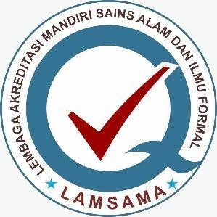

LEMBAGA AKREDITASI MANDIRI SAINS ALAM DAN ILMU FORMAL

Suplemen

- Program Studi :

- Departemen/UPPS :

- Fakultas :

- Perguruan Tinggi :

- SK Pendirian PS No. : Tanggal SK :
Pejabat Penandatangan SK:

- Bulan dan Tahun dimulainya Penyelenggaraan PS:

- SK Ijin Operasional PS Nomor :
Tanggal :

- Akreditasi Terakhir oleh BAN-PT/LAM Peringkat :
Nilai :

Nomor SK :

- Alamat Surat PS :

- Nomor Telepon PS :

- Nomor Faksimili PS :

- Homepage PS :

- Email PS :

- Tujuan Pendirian Prodi

- Kompetensi Sikap/Attitude

- Kompetensi Pengetahuan/Knowledge

- Kompetensi Umum/Generic

- Kompetensi Khusus/Specific

- Kaitan Capaian Pembelajaran Lulusan (CPL) dengan dengan RPS/Modul

- Daftar Materi Praktikum

- Daftar Alat Lab Utama yang dimiliki UPPS untuk mendukung ketercapaian CPL
- Daftar skill yang akan diperoleh mahasiswa

- Informasi tentang kekhasan keilmuan Prodi

